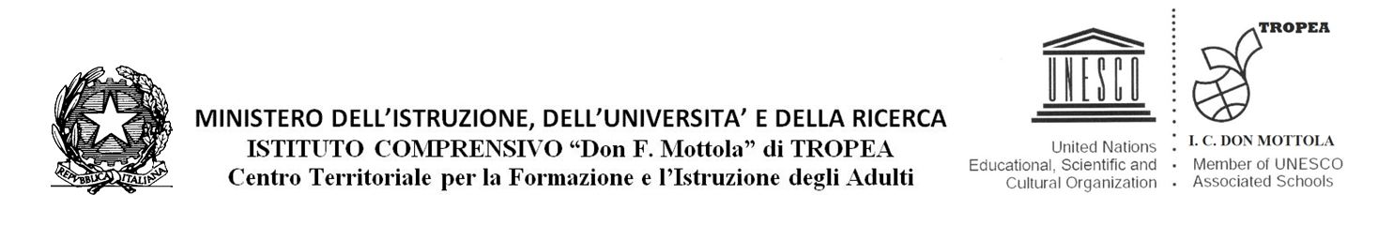
SCHEDA DI CERTIFICAZIONE DELLE COMPETENZE AL TERMINE DELLA SCUOLA PRIMARIA
Il Dirigente Scolastico
Visti gli atti d’ufficio relativi alle valutazioni espresse dagli insegnanti di classe al termine della quinta classe della scuola primaria;
tenuto conto del percorso scolastico quinquennale;
CERTIFICA
che l’alunn … ………………………………………………...………………………………… ,
nat … a ………………………………………………….…………….… il………………..………, ha frequentato nell’anno scolastico ..…. / …. la classe .… sez. …, con orario settimanale di ….. ore; ha raggiunto i livelli di competenza di seguito illustrati.

Livello
Indicatori esplicativi

A – Avanzato L’alunno/a svolge compiti e risolve problemi complessi, mostrando padronanza nell’uso delle conoscenze e
delle abilità; propone e sostiene le proprie opinioni e assume in modo responsabile decisioni consapevoli.
B – Intermedio L’alunno/a svolge compiti e risolve problemi in situazioni nuove, compie scelte consapevoli, mostrando di sa-
per utilizzare le conoscenze e le abilità acquisite.
C – Base L’alunno/a svolge compiti semplici anche in situazioni nuove, mostrando di possedere conoscenze e abilità
fondamentali e di saper applicare basilari regole e procedure apprese.
D – Iniziale L’alunno/a, se opportunamente guidato/a, svolge compiti semplici in situazioni note.

1  2 3 4 5  6 7  8 9 | Competenze chiave  europee¹ | Competenze dal Profilo dello studente al termine del primo ciclo di istruzione² | Livello
 | Comunicazione nella madrelingua o lingua di istruzione | Ha una padronanza della lingua italiana tale da consentirgli di comprendere enunciati, di raccontare le proprie esperienze e di adottare un registro linguistico appropriato alle diverse situazioni.
 | Comunicazione nelle lingue straniere | È in grado di affrontare in lingua inglese una comunicazione essenziale in semplici situazioni di vita quotidiana.
 | Competenza matematica e competenze di base in scienza e tecnologia | Utilizza le sue conoscenze matematiche e scientifico-tecnologiche per trovare e giustificare soluzioni a problemi reali.
 | Competenze digitali | Usa le tecnologie in contesti comunicativi concreti per ricercare dati e informazioni e per interagire con soggetti diversi.
 | Imparare ad imparare | Possiede un patrimonio di conoscenze e nozioni di base ed è in grado di ricercare nuove informazioni. Si impegna in nuovi apprendimenti anche in modo autonomo.
 | Competenze sociali e civiche | Ha cura e rispetto di sé, degli altri e dell’ambiente. Rispetta le regole condivise e collabora con gli altri. Si impegna per portare a compimento il lavoro iniziato, da solo o insieme agli altri.
 | Spirito di iniziativa e imprenditorialità | Dimostra originalità e spirito di iniziativa. È in grado di realizzare semplici progetti. Si assume le proprie responsabilità, chiede aiuto quando si trova in difficoltà e sa fornire aiuto a chi lo chiede.
 | Consapevolezza ed espressione culturale | Si orienta nello spazio e nel tempo, osservando e descrivendo ambienti, fatti, fenomeni e produzioni artistiche.
 |  | Riconosce le diverse identità, le tradizioni culturali e religiose in un’ottica di dialogo e di rispetto reciproco.
 |  | In relazione alle proprie potenzialità e al proprio talento si esprime negli ambiti motori, artistici e musicali che gli sono più congeniali.
 | L’alunno/a ha inoltre mostrato significative competenze nello svolgimento di attività scolastiche e/o extrascolastiche, relativamente a:
Data …………………….. Il Dirigente Scolastico
……………………………………………
¹ Dalla Raccomandazione 2006/962/CE del 18 dicembre 2006 del Parlamento europeo e del Consiglio.
² Dalle “Indicazioni Nazionali per il curricolo della scuola dell’infanzia e del primo ciclo di istruzione 2012". D.M. n.
254 del 16 novembre 2012.

